dimanche 30 novembre 2025

Livre d’Isaïe, chapitre 2
¹ Parole d’Isaïe, fils d’Amots, – ce qu’il a vu au sujet de Juda et de Jérusalem.
² Il arrivera dans les derniers jours que la montagne de la Maison du Seigneur
se tiendra plus haut que les monts, s’élèvera au-dessus des collines.
Vers elle afflueront toutes les nations
³ et viendront des peuples nombreux.
Ils diront : « Venez ! montons à la montagne du Seigneur, à la Maison du Dieu de Jacob !
Qu’il nous enseigne ses chemins, et nous irons par ses sentiers. »
Oui, la loi sortira de Sion, et de Jérusalem, la parole du Seigneur.
⁴ Il sera juge entre les nations et l’arbitre de peuples nombreux.
De leurs épées, ils forgeront des socs, et de leurs lances, des faucilles.
Jamais nation contre nation ne lèvera l’épée ; ils n’apprendront plus la guerre.
⁵ Venez, maison de Jacob ! Marchons à la lumière du Seigneur.

Psaume 121
Dans la joie nous irons à la maison du Seigneur
¹ Quelle joie quand on m'a dit : « Nous irons à la maison du Seigneur ! »
² Maintenant notre marche prend fin devant tes portes, Jérusalem !
³ Jérusalem, te voici dans tes murs : ville où tout ensemble ne fait qu'un !
⁴ C'est là que montent les tribus, les tribus du Seigneur.
C’est là qu'Israël doit rendre grâce au nom du Seigneur.
⁵ C'est là le siège du droit, le siège de la maison de David.
⁶ Appelez le bonheur sur Jérusalem : « Paix à ceux qui t'aiment !
⁷ Que la paix règne dans tes murs, le bonheur dans tes palais ! »
⁸ A cause de mes frères et de mes proches, je dirai : « Paix sur toi ! »
⁹ A cause de la maison du Seigneur notre Dieu, je désire ton bien.

Lettre de saint Paul aux Romains, chapitre 13
Frères,
¹¹ Vous le savez : c’est le moment, l’heure est déjà venue de sortir de votre sommeil.
Car le salut est plus près de nous maintenant qu’à l’époque où nous sommes devenus croyants.
¹² La nuit est bientôt finie, le jour est tout proche.
Rejetons les œuvres des ténèbres, revêtons-nous des armes de la lumière.
¹³ Conduisons-nous honnêtement, comme on le fait en plein jour,
sans orgies ni beuveries, sans luxure ni débauches, sans rivalité ni jalousie,
¹⁴ mais revêtez-vous du Seigneur Jésus Christ

Alléluia. Alléluia. Fais-nous voir, Seigneur, ton amour, et donne-nous ton salut. Alléluia.

Évangile selon saint Matthieu, chapitre 24
³⁵ Le ciel et la terre passeront, mes paroles ne passeront pas. ³⁶ Quant à ce jour et à cette heure-là, nul ne les connaît, pas même les anges des cieux, pas même le Fils, mais seulement le Père, et lui seul.
En ce temps-là, Jésus disait à ses disciples :
³⁷ Comme il en fut aux jours de Noé,
ainsi en sera-t-il lors de la venue du Fils de l’homme.
³⁸ En ces jours-là, avant le déluge, on mangeait et on buvait,
on prenait femme et on prenait mari, jusqu’au jour où Noé entra dans l’arche ;
³⁹ les gens ne se sont doutés de rien,
jusqu’à ce que survienne le déluge qui les a tous engloutis :
telle sera aussi la venue du Fils de l’homme.
⁴⁰ Alors deux hommes seront aux champs : l’un sera pris, l’autre laissé.
⁴¹ Deux femmes seront au moulin en train de moudre : l’une sera prise, l’autre laissée.
⁴² Veillez donc, car vous ne savez pas quel jour votre Seigneur vient.
⁴³ Comprenez-le bien :
si le maître de maison avait su à quelle heure de la nuit le voleur viendrait,
il aurait veillé et n’aurait pas laissé percer le mur de sa maison.
⁴⁴ Tenez-vous donc prêts, vous aussi :
c’est à l’heure où vous n’y penserez pas que le Fils de l’homme viendra.

Remarques sur le vocabulaire grec employé
Le mot Avent vient du latin adventus : venue, avènement.
Un éclairage de Pierre avant d’aborder ce texte difficile : Et ainsi se confirme pour nous la parole prophétique ; vous faites bien de fixer votre attention sur elle, comme sur une lampe brillant dans un lieu obscur jusqu’à ce que paraisse le jour et que l’étoile du matin se lève dans vos cœurs. Car vous savez cette chose primordiale : pour aucune prophétie de l’Écriture il ne peut y avoir d’interprétation individuelle, puisque ce n’est jamais par la volonté d’un homme qu’un message prophétique a été porté : c’est portés par l’Esprit Saint que des hommes ont parlé de la part de Dieu [2 P 1,19-21].

v37
Venue / παρουσία : le mot grec, spécifique à Matthieu 24 (v3;27;37;39) et à St Paul, a donné parousie en français.

v38
Déluge / κατακλυσμός : le mot grec a donné cataclysme en français.
Littéralement : on se mariait et on donnait en mariage.
L’expression entrer dans l’arche est répétée 8 fois dans le récit du déluge [Gn 6,18 – 7,16]. A chaque fois, le texte précise que ce sont des couples qui entrent : Noé et sa femme, ses fils et leurs femmes, des couples d’animaux.

v39
Les gens ne se sont doutés de rien : littéralement, ils ne connurent / γινώσκω pas.
Les a tous engloutis, ou plutôt les emporta / αἴρω tous. Ce verbe est utilisé pour dire porter la croix, mais aussi : Voici l’Agneau de Dieu, qui enlève le péché du monde [Jn 1,29].
On retrouve le mot venue / παρουσία.

v40-41
Littéralement : deux seront dans le champ – deux (au féminin) broyant à la meule. Les mots "hommes" et "femmes" ne sont pas dans le texte grec.
Le verbe grec traduit par prendre / λαμβάνω, ici avec le préfixe para, peut aussi vouloir dire recevoir.
Quand Joseph se réveilla, il fit ce que l’ange du Seigneur lui avait prescrit : il prit chez lui son épouse [Mt 1,20].
Le verbe grec traduit par laisser / ἀφίημι peut aussi vouloir dire pardonner.
1ʳᵉ occurrence du mot meule / μύλος : chez les Égyptiens, tous les premiers-nés mourront, aussi bien le premier-né de Pharaon qui siège sur le trône, que le premier-né de la servante qui est derrière la meule, et que tous les premiers-nés du bétail [Ex 11,5].
1ʳᵉ occurrence du verbe broyer / ἀλήθω : La manne était comme des grains de coriandre, elle ressemblait à de l’ambre jaune. Le peuple se dispersait pour la recueillir ; puis on la broyait sous la meule, ou on l’écrasait au pilon ; enfin on la cuisait dans la marmite et on en faisait des galettes [Nb 11,7-8].
Vaut-il mieux être pris / reçu, ou laissé / pardonné ? Difficile de comprendre, de savoir. Dans la parabole des dix vierges qui suit, Matthieu nous laisse aussi sur un doute en disant que ce sont « celles qui sont prêtes » qui rentrent dans les noces [Mt 25,10]. Pourquoi ne dit-il pas clairement qu’il s’agit des « sages » ? Peut-être nous suffit-il de savoir qu’il y a une séparation opérée par Dieu entre ceux qui sont engloutis dans le déluge, et ceux qui sont dans l’arche. Ce n’est pas à nous de trier le bon grain et l’ivraie.

v42
C’est la première occurrence du verbe veiller / γρηγορέω dans l’évangile de Matthieu. Il revient ensuite 5 autres fois, en particulier à Gethsémani [Mt 26,38-41].
Ce n’est plus venue-parousie qui est employé ici, mais venir / ἔρχομαι qui est très courant. Il est aussi employé au v39 (le déluge survient), au v43 (le voleur vient), au v44, et aussi avec un préfise au v38 : Noé entre / εἰσέρχομαι dans l’arche.

v43
Comprenez-le bien : littéralement, connaissez ceci. C’est le même verbe γινώσκω qu’au verset 39.
Le maître de maison / οἰκοδεσπότης est un mot composé (le despote de la maison) qui n’est utilisé que dans les évangiles synoptiques.
Le verbe savoir / οἶδα , déjà utilisé au v42, est différent du verbe connaître / γινώσκω.
Littéralement : à quelle veille de la nuit (la nuit, de 18h à 6h, était découpée en 4 veilles de 3 heures).
Littéralement : être percée / διορύσσω sa maison. Le mot mur a été rajouté par le traducteur. Seules autres occurrences chez Matthieu : Ne vous faites pas de trésors sur la terre, là où les mites et les vers les dévorent, où les voleurs percent les murs pour voler. Mais faites-vous des trésors dans le ciel, là où il n’y a pas de mites ni de vers qui dévorent, pas de voleurs qui percent les murs pour voler [Mt 6,19-20]

v44
Prêts / Ἕτοιμος : les autres occurrences chez Matthieu concernent des noces [Mt 22,4;8 ; 25,10].
Le grec est au présent : c'est à l'heure où vous n'y pensez pas que le Fils de l'homme vient.

Exemple de cheminement dans un groupe de lectio divina

Mémoire du texte d’évangile
Première lecture par les participants.
Repérage de 3 parties : d'abord le déluge, l'histoire du maître de maison et du voleur pour terminer, et deux versets curieux au milieu (l'un est pris, l'autre laissé...).
Seconde lecture.
Restitution du texte, les uns aidant les autres à se souvenir.

Premier échange sur l’évangile
(dans cet échange, l'animateur – sauf s'il peut par moment se situer comme un participant parmi d'autres - n'apporte aucun contenu, aucune connaissance préalable. Il donne la parole, encourage à aller plus loin dans la question, à chercher)
Avènement, qu'est-ce que cela veut dire ? Cela fait penser à venue, à Avent.
L'avènement du fils de l'homme (Noël ?) semble une perspective sympathique que nous espérons, l'associer au déluge qui a tout englouti est pour le moins paradoxal. Matthieu insiste pourtant (v37, et répétition en fin du v39).
Tel qu'est rédigé le texte, l'entrée de Noé dans l'arche et le déluge semblent liés. Peut-on imaginer l'un sans l'autre ?
Les versets 40 et 41 sont analysés avec beaucoup d'attention… en tâtonnant.
"Pris" évoquerait une alliance. "Laissé" évoquerait un abandon, une séparation.
Le champ (opposé au jardin) est dans la Genèse le lieu où habitent les animaux, le serpent. Peut-être l'extérieur, ce qui est dehors. Champ de la Parole que l’on commence par mémoriser ?
Le moulin fait penser à moudre le grain. Moudre, ruminer la Parole. En faire un gâteau à l'huile, selon Nb 11,8 (allusion à l'Esprit ?). On peut penser au moulin mystique de Vezelay.
Le v40 évoque le masculin, l'extériorité, Adam (Ich) ;
Le v41 évoque la féminité, l'intériorité, Eve (Icha) ;
Masculin + féminin... Dans l'arche de Noé, ce sont des couples qui sont entrés : Noé et sa femme, ses trois fils et leurs femmes, des couples d'animaux.
L'être humain est créé homme et femme, Ich et Icha, masculin et féminin. On peut prudemment (les mots sont piégés) évoquer le corps et l'âme, l'âme intérieure ayant vocation à être en contact avec le ciel, lieu où Dieu habite. Comme être humain, je suis à la fois concerné par le v40 et le v41.
Mais pourquoi deux fois deux ? Imaginons qu'il n'y ait pas ce deux, et que le texte dise que le masculin est "laissé" (dehors), et que le féminin est "pris" (épousé). La résurrection ne concernerait pas nos corps ? Ce serait une idée hérétique ! Une partie d'Adam sera laissé, une partie d'Eve sera laissée. Il est émis l'hypothèse que nous sommes ombre et lumière, à la fois dans notre face masculine et dans notre face féminine. L'ombre sera laissée, la lumière sera épousée.
Qu'est-ce que veiller, à quoi cela sert-il ? Nous ne savons pas le jour (v42), et il ne semble pas que la veille nous l'apprenne ! Qu'est-ce que se tenir prêt ? Cela n'évitera pas que le fils de l'homme vienne quand nous n'y penserons pas (v44) !
La veille semble être d'un ordre tout à fait autre que celui du "savoir", de la maîtrise. On peut même voir dans le v44 une invitation à calmer le "mental qui pense" pour que le Fils de l'homme puisse venir.
Quand l'animateur perçoit le risque de ne plus progresser, il propose de passer à un autre texte de la liturgie (qu'il a choisi à l'avance).

Lettre aux Romains
Lecture du texte. Repérage des mots et images que l'on retrouve dans les deux textes.
Il est question d'heure, de jour. Dans Matthieu, on ne sait pas quand. Chez Paul, "Vous le savez, c'est le moment", "le jour est proche". Alors, on sait ou pas ?
v11, "sortir de votre sommeil" : cela semble rejoindre "veiller".
La fin du v11 est curieuse. C'est une banalité que de dire qu'il me reste moins de jours à vivre qu'hier ! Le "salut qui est plus près maintenant" ne serait pas un avènement dans le futur ? La remarque est associée au v44 de Matthieu traduit au présent : "c'est à l'heure où vous n'y pensez pas que le Fils de l'homme vient". Il s'agirait de maintenant ? Tout le texte prend alors une autre couleur...
En hébreu, le temps n'est pas pris linéairement (passé, présent, futur). Il y a l'accompli et l'inaccompli.
Un participant demande : "ce qui est accompli à un moment donné peut-il régresser et redevenir plus tard inaccompli ?" C'est vouloir mettre l'accompli / inaccompli dans le temps... c'est une vraie conversion culturelle que de rentrer dans cette manière de comprendre, elle ne va pas de soi !
v12, Paul associe la nuit au jour. Il ne parle donc pas, comme on pouvait l'imaginer en lisant Matthieu, d'un jour de 24 heures, mais du passage des ténèbres à la lumière. A y regarder de plus près, Matthieu parle aussi de la nuit au v43.
Alors, l'avènement du fils de l'homme serait comme l'arrivée de la lumière dans les ténèbres. Les ténèbres seraient "engloutis" comme par un déluge.
Au v13, voilà Paul qui fustige ripailles, beuveries, orgies et débauches... Que viennent faire ces rappels d'une morale "évidente" à cet endroit ? Est-ce cela, veiller ?
Ces mots renvoient exactement au v38 de Matthieu : on mangeait, on buvait, on se mariait. La problématique change alors de sens. Il ne s'agit pas d'opposer manger (raisonnablement) et ripailles, mais d'opposer manger dans la logique du monde des ténèbres (en me préoccupant de la chair, comme dit le v14) et manger dans le monde de la lumière. Quelle est la vraie nourriture, dans le monde de la lumière ?
Et de même, quelle est la vraie boisson, l'eau vive ? Quel est le vrai mariage, quelles sont les vraies noces ?
Revêtons-nous pour le combat de la lumière (v12), revêtez le Seigneur Jésus Christ (v14) : voilà, peut-être, ce qu'est "veiller".

Retour à l’évangile
Comment comprendre maintenant le v43 ?
La maison est une image classique, on pense au temple intérieur, à l’arche.
Qui en est le maître ? Le v43 dit : « Comprenez-le bien », mais il s’agit du verbe connaître qui peut évoquer la connaissance mutuelle des époux : un mari « connaît » sa femme. Et bien sûr, nous le connaissons intimement, celui qui est le maître de notre maison intérieure.
Au début du v39, il est dit des gens qui seront engloutis qu'« ils ne connurent pas » (et non pas qu’ils ne se sont doutés de rien). Ils n'étaient pas en alliance.
Qui est le maître de ma maison ? Je peux penser à "Moi" (mais qui suis-je ?), ou à Dieu, ou à Satan. A chacun de répondre.
Qui est le voleur qui vient la nuit ?
Peut-être a-t-il déjà percé ma maison et s'est-il installé ? Peut-être ai-je tenté en vain de le chasser ? Qui mettra dehors cet être de ténèbres ?
Si c’est l’arche qui est percée, elle va sombrer.
Le "soleil levant" viendrait-il comme un voleur ?
Me tenir prêt, c'est peut-être me tourner vers l'aube toute proche, regarder, percevoir les signes.
Mais peut-être suis-je encore dans la nuit, dans le noir, aveugle – ne dit-on pas que la nuit est plus noire à l'approche de l'aube ? La tradition me suggère alors la "garde du cœur". Quand s'approche le voleur, je ferme ma porte. A la moindre pensée "ténébreuse", je la rejette. Je tiens ma maison vide, propre, accueillante pour Celui qui vient.

Prière
Après un temps de silence, chacun, s'il le veut, exprime une prière.
En 1h30, il n'est en général pas possible de lire plus d'un texte après l'évangile. Dans la liturgie dominicale, c'est souvent le texte de l'ancien testament qui est le plus en rapport avec l'évangile.
Le psaume peut être un bon point de départ pour la prière.
Comme souvent, la préparation préalable faite par l'animateur ne lui avait permis de découvrir qu'une infime partie de la richesse qui s'est révélée en groupe.

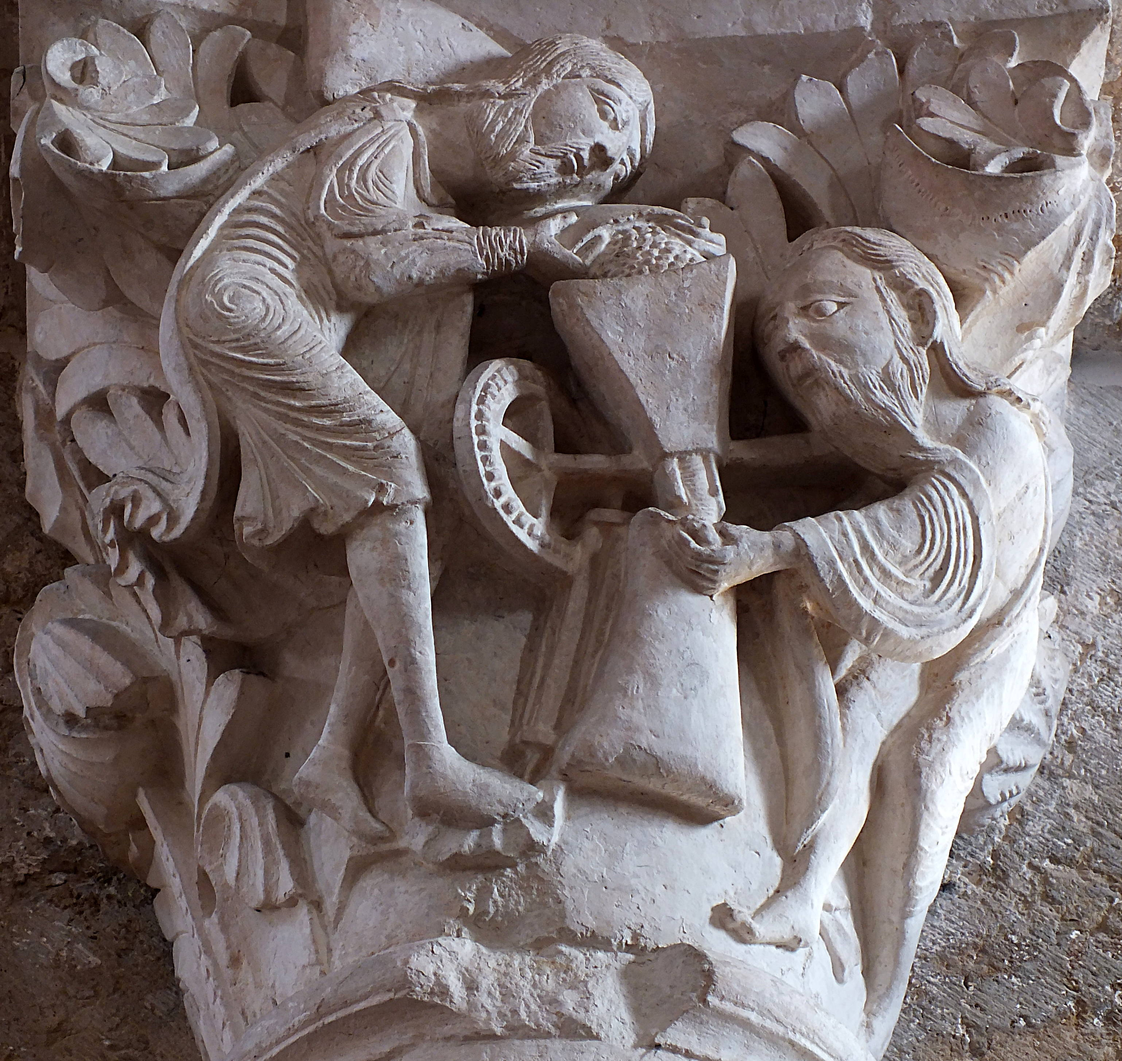
Vezelay, le moulin mystique

